真彩文具股份有限公司召回
部分真彩牌中性笔
生产者名称 | 真彩文具股份有限公司
产品名称 | 中性笔 | 品牌 | 真彩
型号/规格 | GP-009金装/黑（货号）
生产起止日期 | 2022年2月10日 | 涉及数量 | 3000支
生产批号/批次 | 2022年2月10日 K03
产品描述及外观照片 | 金装GP-009中性笔，黑色，笔杆防滑套(PVC材质)  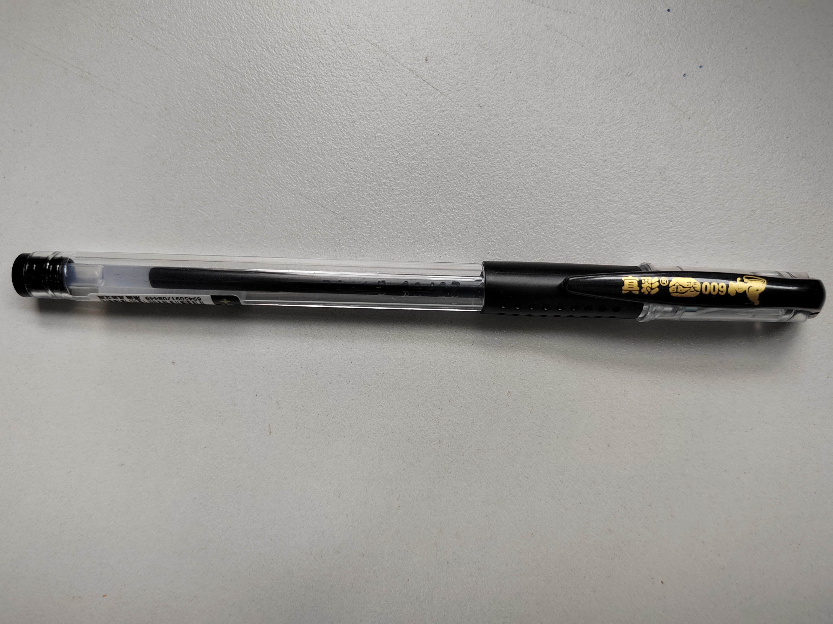
存在的缺陷 | 笔的黑色软胶（笔握）中的邻苯二甲酸酯含量较高
可能导致的后果 | 儿童长期使用可能对身体健康造成一定影响。
避免损害发生的应急处置方式 | 真彩文具股份有限公司在公司网站和销售门店发布召回公告，通知消费者立即停止使用相关产品，并了解相关安全使用注意事项。
具体召回措施 | 真彩文具股份有限公司将在公司网站首页和经销商门店发布召回信息，敬请消费者立即停止使用召回范围内的产品，并联系销售门店或直接联系真彩文具股价有限公司免费退货退款，以消除安全隐患。消费者因本次召回所产生的邮寄等相关费用均由真彩文具股份有限公司承担。
召回负责机构 | 真彩文具股份有限公司
召回联系方式 | 召回负责人：黄小雷 联系方式：15151616557；  召回服务热线：0512-57278850
召回进度安排 | 1、2022年2月10日已停止生产存在缺陷的产品；  2、2022年10月已通知销售商停止销售并下架该批次存在缺陷的产品；  3、2023年7月30日前将通过公司网站和销售店铺发布公告，告知消费者召回信息；  4、2023年8月30日前完成销售商库存产品退货退款；  5、2023年9月30日前完成消费者手中产品的退货退款事宜。  计划于2023年9月30日完成积极的召回行动。
其他需要报告的内容 | 无
其他信息 | 消费者可登录江苏省缺陷产品管理技术中心网站（http://www.jssi.org.cn/c/zhaohui/）了解相关信息，或拨打江苏省缺陷产品管理技术中心热线电话（025-52245132），反映召回活动实施过程中的问题或提供缺陷线索。此外，消费者还可登录国家市场监管总局缺陷产品管理中心网站（dpac.samr.gov.cn）、中国产品安全与召回信息网（www.recall.org.cn/）以及关注微信公众号（SAMRDPAC)，或拨打总局缺陷产品管理中心热线电话010-59799616，了解更多信息。

